ZADÁNÍ DOMÁCÍ PRÁCE

Vyučující: Mgr. Boučková Kateřina
Třída: 7. D
Předmět | Konverzace v anglickém jazyce
Týden: | 16. 3. – 20. 3. 2020
Témata:  Zadané úkoly: | My day – Můj den  Verbs – present simple – slovesa v přítomném čase  - Naposledy jsme si zapisovali do sešitu slovní zásobu – každodenní aktivity, v Příloha č. 1 najdete ta slovíčka napsaná ještě jednou, prosím, kdo nemá, nechť si je zapíše/vytiskne, všichni zopakovat.  - Trénujte výslovnost u těch sloves, pomůže vám následující odkaz na slovníček se správnou výslovností https://cs.forvo.com/  - Vypracujte, vytiskněte či opište cvičení níže Příloha č. 2. Vaším úkolem je správně seřadit slova jak mají jít za sebou jednotlivých aktivit – stejně tak jako příkladová věta a. I have breakfast
Výstup:  Kontakt: | Žák bude mít ve svém školním sešitě vypracované výše uvedené úkoly – vytisknuté a vlepené PL, popřípadě vypracované a opsané písemně. Vypracované úkoly zašle prostřednictví mého školního e-mailu katerina.bouckova@zs-logopedicka.cz, či na Messenger Kateřina Boučková. Cvičení opravím, okomentuji a zašlu správná řešení.  Možná je i konzultace přes Skype.

Stránky učebnice, pracovních sešitů, pracovní listy, webové stránky potřebné k vyplnění zadání:

Příloha č. 1
get up – vstávat
wake up – vzbudit se
have breakfast – dát si snídani/snídat
brush my teeth – vyčistit si zuby
brush my hair – učesat se
get dressed – obléknout se
go to school – jít do školy
go home – jít domů
do homework – dělat domácí úkoly
have a bath – vykoupat se
have a shower – osprchovat se

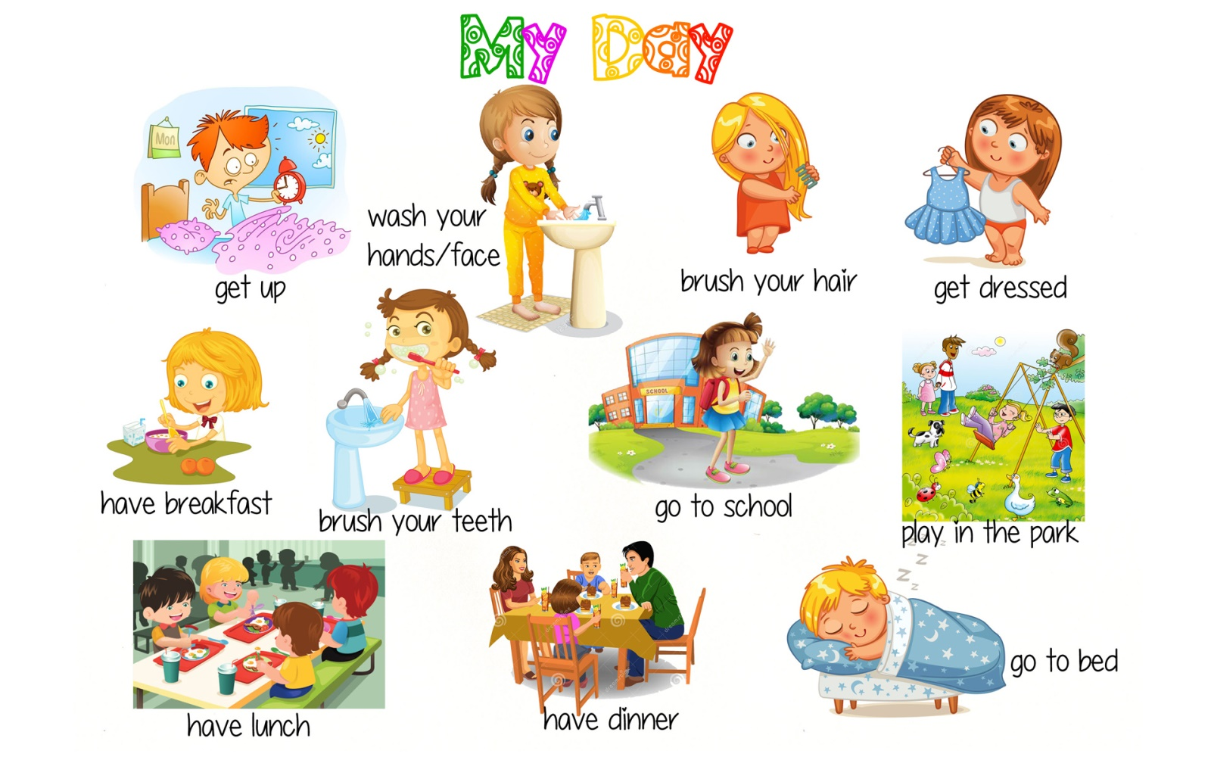
Příloha č. 2

